**LateralPaD表面触觉设备，可在裸露的手指上产生侧向力**

LateralPaD-A surface-haptic device that produces lateral forces on a bare finger

【论文内容】：LateralPaD是一种表面触觉设备，通过同时在平面外（法向）和平面内（横向）方向上振动触摸表面，在裸露的手指上产生横向（剪切）力。

【LateralPaD】：

**设计原理：**我们的LateralPaD原型是一块22毫米x 76毫米x 2.3毫米的玻璃板，由两组压电致动器（此后称为“ piezos”）驱动。 粘贴在玻璃顶面上的两个压电盘激发平面外运动的弯曲共振（图3a），两端的压电叠层激发平面内共振（图3b）。 平面外运动称为“法向振动”，平面内运动称为“横向振动”。图1显示了2DOF称重传感器设置上的LateralPaD。 整个结构如图2所示。在该图中，淡黄色矩形区域是有用的工作空间，可以在其中产生很大的剪切力。 手指位置是使用投射电容传感器测量的，在图1中玻璃触摸表面下方的绿色电路板可见。（此传感器未集成到玻璃中，并且不是透明的。）

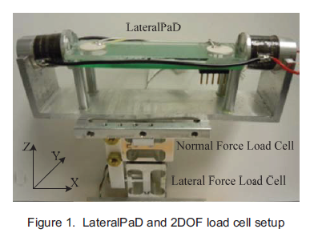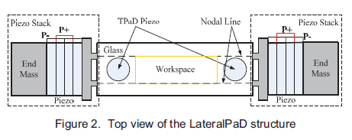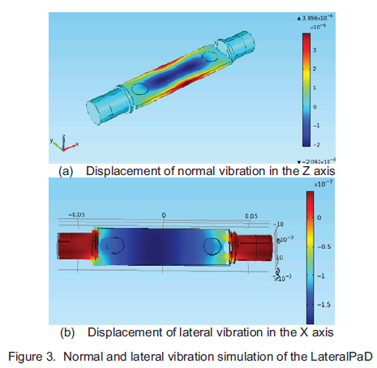

【重要引用】：

1. 横向力可用于产生纹理和表面特征的错觉[1-2]。已经开发了几种表面触觉设备以利用这种幻觉。高崎等。
2. [3]使用表面声波（SAW）来减少滑块上的有效摩擦。基于滑块的设备的缺点是它不能在裸露的手指上操作。 Watanabe和Fukui [4]开发了第一个能够控制裸露手指显示的表面粗糙度的超声振动板。
3. [8]通过调节手指和触摸板表面之间的静电力发展了触觉反馈，并且还报道了许多其他类似的设备。为了在指尖产生作用力，Biet等人。
4. [9]使用行波超声波电动机的定子开发了行进Lamb Wave触觉显示器，该定子以40 KHz的谐振频率工作。
5. [10]引入了ShiverPaD，该技术利用触摸表面的平面外和平面内运动在裸露的手指上产生剪切力。